Záporná čísla
Záporná čísla se dají představit poměrně snadno jako dlužné částky. Přečtěte si pozorně následující příklady, napište nejen výsledek, ale i početní úkon, který reprezentují. Prvá úloha je již udělána jako příklad
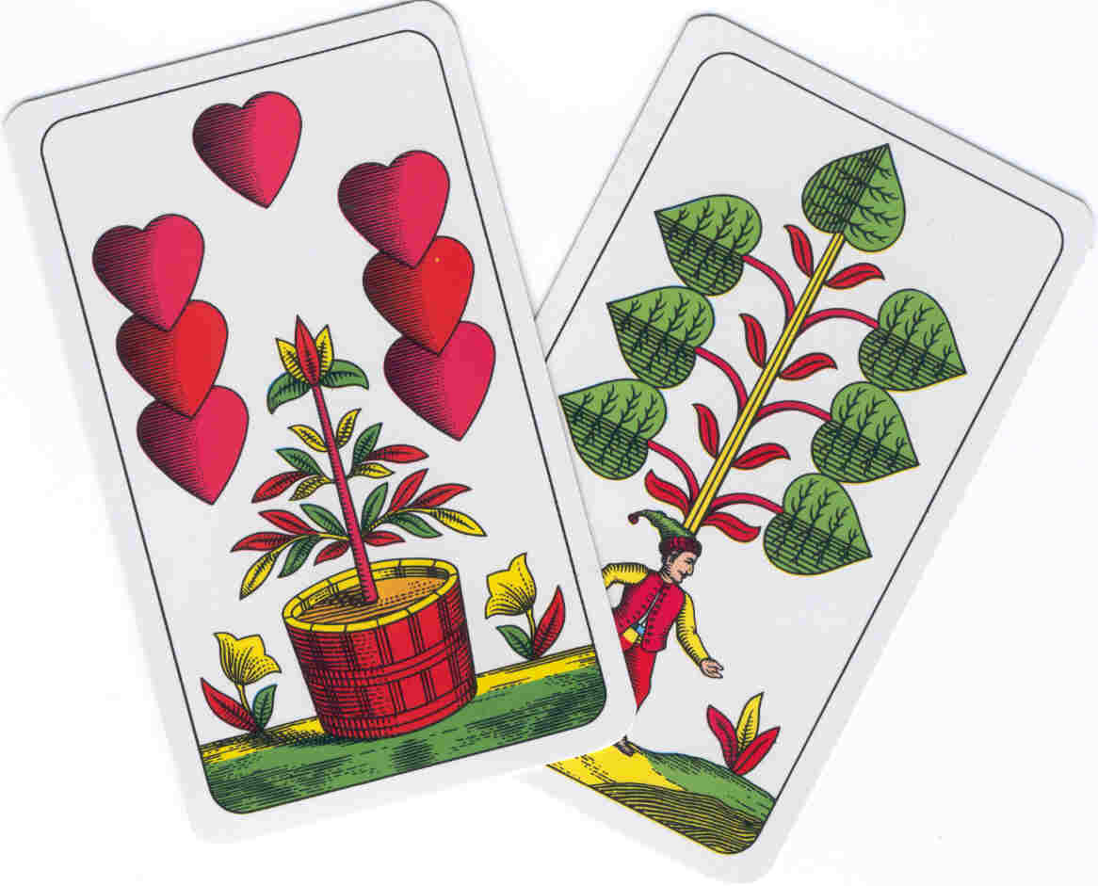
- Adam měl 8 Kč, pak ale v kartách prohrál 10 Kč. Zapiš příklad číslicemi a vypočti, kolik měl.
8 − 10 = − 2
- Adam měl 3 Kč, pak prohrál 10 Kč, aby pak 12 Kč vyhrál. Zapiš příklad číslicemi a vypočti kolik měl.
http://www.marias.cstv.cz
- Adam dlužil Karlovi 15 Kč, pak na něm v kartách 25 Kč vyhrál. Zapiš příklad číslicemi a vypočti, kolik měl.
- Adam přišel ke karetnímu stolu s 20 Kč. V následující tabulce je napsáno kolik v jednotlivých hrách vyhrál a prohrál. Zapiš příklad číslicemi a vypočti kolik měl.
Hra | 1 | 2 | 3 | 4 | 5 | 6 | 7 | 8
Výsledek | +5 | -13 | -19 | +2 | -8 | -6 | +17 | -5
- Adam dlužil Karlovi 15 korun, pak si od něj ještě dalších 24 Korun půjčil. Po čase mu 17,50 Kč vrátil. Zapiš příklad číslicemi a vypočti kolik měl.
A teď nejdříve slovně zapiš, pak zapiš písemně a nakonec vypočítej vlastní příklad obsahující nejméně 4 různá čísla
Znaménko mínus ale nemusíme chápat jen jako dluh, můžeme ho chápat také jako početní operaci, která určuje rozdíl dvou čísel. Nejlépe se to ukazuje na rozdílu teplot. Opět nejdříve zapiš a potom vypočti tyto příklady. První řádek je vyplněn jako příklad.
Napiš vždy o kolik stupňů bylo v Praze tepleji než v Helsinkách.
Den | 12.1. | 14.1. | 16.1. | 18.1. | 20.1. | 22.1. | 24.1. | 26.1. | 28.1. | 30.1. | 1.2. | 3.2.
Praha | -2 | 1 | 5 | 2 | -3 | -2 | -5 | -8 | -12 | -4 | 0 | -2
Oslo | -8 | -3 | -6 | -6 | -12 | +1 | -2 | -4 | -10 | -12 | -12 | -9

12.1 -2 – (-8) = 6 24.1.

14.1. 26.1.

16.1 28.1.

18.1. 30.1.

20.1. 1.2.

  - 3.2.
Jsi–li hotov, zkus pravidla pro počítání se zápornými čísly zobecnit:
A + (-B) =
A - (-B) =
A – (+B)=
-A +(-B)=

